  Foglio di lavoro  No.____a | Alta Atmosfera (stratosfera) | classe | data
 | Il fotoreattore atmosferico | nome

Modello di fotoreattore a due camere dell’atmosfera terrestre

Lo spettro di assorbimento dell'ozono è stato spiegato tra il 1881 e il 1890. Già nel 1878, Alfred Cornu, un professore di fisica, aveva scoperto che, quando raggiunge la terra, lo spettro del sole termina improvvisamente alle lunghezze d'onda inferiori ai 300 nm come se avesse subito un taglio netto. Scoprì che questo limite si spostava verso lunghezze d'onda ancora maggiori quando il sole era basso (Figura 1a.).

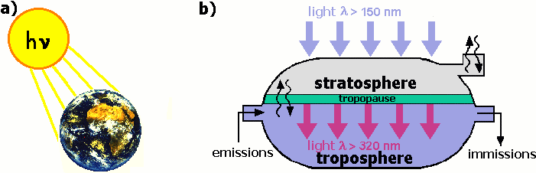
Figure 1
a) radiation: absorption and b) model of the two-chamber photoreactor of the atmosphere emission: gamma rays, ultra-violet radiation,
visible light, infra-red radiation and radiowaves

Figura 1
a) radiazione: assorbimento ed emissione: raggi gamma, radiazione ultravioletta, luce visibile, radiazione infrarossa e onde radio | b) modello del fotoreattore a due camere dell’atmosfera

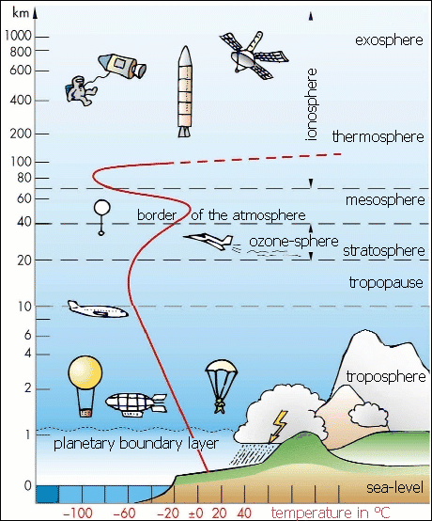
Figura 2
Strati dell'atmosfera e profilo della temperatura

C 1 | Questo è dovuto alle proprietà del sole o alle proprietà dell'atmosfera terrestre?  a) Come pensi che Cornu avrebbe risposto a questa domanda?  b) Discuti se pensi che questa sia ancora la risposta corretta o se gli sviluppi scientifici degli ultimi 130 anni hanno cambiato la nostra comprensione dei fenomeni?

Foglio di lavoro  No.____b | Alta Atmosfera (stratosfera) | classe | data
 | Il fotoreattore atmosferico | nome

Modello del fotoreattore a due camere dell’atmosfera terrestre

C 2 | Perché possiamo immaginare l'atmosfera della terra come un fotoreattore a due camere (Figura 1b.)? Per aiutarti a rispondere a questa domanda utilizza il profilo di temperatura della Figura 2.

C 3 | Perché la temperatura nell'alta atmosfera è molto più alta che nella tropopausa? Utilizza le reazioni riportate nel “poster dell'ozono scomparso” per dare una risposta!

T 4 | Spiega perché le lunghezze d'onda della luce nella stratosfera sono molto diverse da quelle che abbiamo in troposfera (vedi Figura 2.). Utilizza la curva di assorbimento nel “poster sull'ozono scomparso” per dare una risposta!

Foglio Informativo | Alta Atmosfera (stratosfera) | classe | data
 | Poster sull’ozono scomparso | nome

